あすなろ通信

新型コロナウィルス感染症の拡大防止に向けた対応について(その４)

新型コロナウイルス感染予防について、高槻市社会福祉協議会からは、地区福祉委員会に対し、福祉活動を6月末まで中止するよう新たな依頼がありました。
地域交流センターあすなろの「交流事業」は社協の方針に基づいて判断させていただいています。そのため6月の交流事業については、三密を避けながらの「脳トレ教室」と「太極拳」及び「連鶴折り紙教室」などを開講していきたいと思います。
今後、自粛の解除がされてもこれまでの形のようには戻れないかもしれませんが、三密を避けるなど工夫して一日も早く、皆様のお顔を見ながら楽しい交流事業が再開できればと思います。
それまで、皆様どうかお元気で！！
防護服作成プロジェクト開始しました

もし、小規模多機能居宅介護施設で感染者が出たら…。
今、「高槻ライフケア協会」の最大の課題は、コロナウイルス感染の「第2波」への対策です。これまで幸いにもそのような事態に至りませんでしたが、施設はもとより、ご利用者様の生活を支えるのが、訪問介護の方々です。
命がけの現場を少しでもお支えできればと、「地域交流センターあすなろ」では、日頃からのボランティアスタッフの方々に「防護服作成プロジェクト」のお願いをしました。
とてもうれしいことに、多くの方々から即、「是非参加させてください」とのお返事をいただきました。
現場の方のご意見をいただきながら早速、ポリ袋を活用した作業に取り組んでいます。目標は当面100着。コロナの状況を見ながらプロジェクトは今後可能な限り継続していきます。
第1回は6月4日に行いました。慣れないため午前中7着が完成しました。でも、作業は「慣れと熟練」。次回からは、10着できそうと頼もしい感想をいただきました。
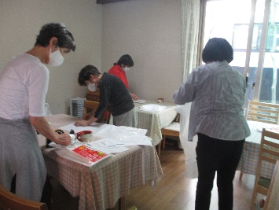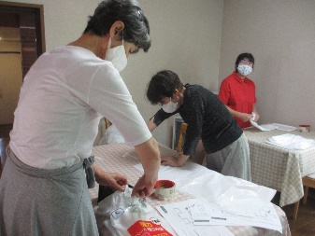
袖、身ごろ、手袋などを分業しました
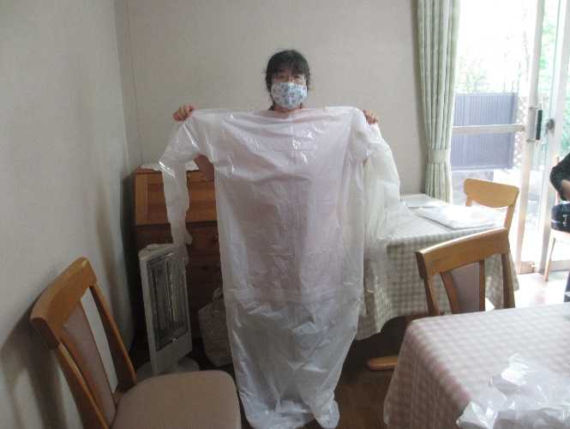
できましたー。第1号
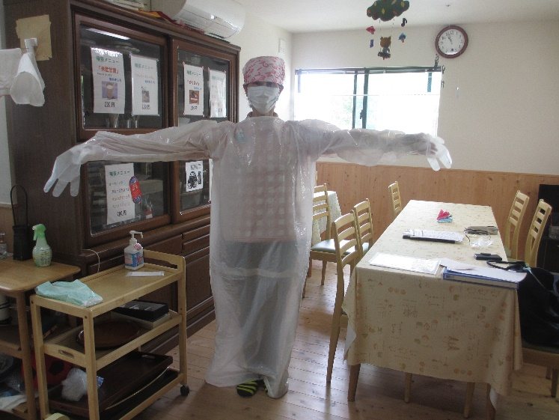
実際に現場スタッフに着ていただきました

